Реальность

дополненная (AR) и виртуальная (VR)

ТОМ 3
Оглавление
Аватар расправил плечи 1
Интеллект или мошенничество 12
В будущем машины смогут не только видеть 20
Pokemon Go как инструмент маркетинга 28
Pokémon Go: дополненная реальность и будущее локального маркетинга 33

Вернуться в каталог сборников по менеджменту
Вернуться в электронную библиотеку по экономике, праву и экологии
НАПИСАНИЕ на ЗАКАЗ: дипломы и диссертации, курсовые и рефераты. Переводы с языков, он-лайн-консультации. Все отрасли знаний

Аватар расправил плечи
21 НОЯБРЯ 2016
Юлия Фуколова
старший редактор «Harvard Business Review — Россия»
Виртуальная реальность — уже не фантастика. В этих технологиях заинтересованы как геймеры, так и бизнес, поскольку они позволяют снижать риски, повышать производительность труда и развивать маркетинговые коммуникации. Российские компании тоже учатся извлекать выгоду из виртуальных миров.
На виртуальной игле
В мае 2016 года на собрании акционеров Сбербанка на сцену вышел липецкий фермер Андрей Букарев — рассказать, какие он использует финансовые сервисы. Следом поднялся юноша, которому глава Сбербанка Герман Греф вручил очки виртуальной реальности, чтобы тот смог отправиться на 3D-экскурсию по ферме Букарева. Молодой человек разглядывал луга, коров, чаны с сыром, а изображение из очков транслировалось на большой экран.
Нынешний год проходит под знаком виртуальной реальности. На Всемирном мобильном конгрессе в Барселоне основатель Facebook Марк Цукерберг заявил, что виртуальная реальность станет новой социальной платформой и изменит мир. Компания PwC недавно провела исследование и определила восемь ключевых технологий, которые окажут наибольшее влияние на бизнес. Среди них — виртуальная и дополненная реальность.
Виртуальные технологии появились еще в прошлом веке в США, Германии и других странах. Но бум начался два года назад, когда Faсebook купил производителя шлемов Oculus VR за $2 млрд. Практически все ИТ-гиганты включились в гонку виртуальных технологий — VR-устройства выпустили Google, HTC, Samsung, Sony, Microsoft и другие. За последние 12 месяцев, по данным консалтинговой компании Digi-Capital, в VR/AR-технологии было инвестировано $2,3 млрд, а средний размер сделки составил $9,3 млн. Банк Goldman Sachs в начале 2016 года выпустил отчет «Virtual & Augmented Reality: The Next Big Computing Platform», в котором прогнозируется, что рынок VR/AR-технологий к 2025 году составит $80 млрд, а при оптимистичном развитии событий — $182 млрд.
Аналитики Goldman Sachs выделили девять областей, где виртуальная и дополненная реальность будут развиваться быстрее всего. На первом месте — сферы, связанные с играми и развлечениями вне дома. Согласно прогнозам, к 2020 году в мире 70 млн геймеров станут использовать VR/AR-технологии, а к 2025 году их число может вырасти до 216 млн. Появились также парки виртуальной реальности (например, парк The Void в штате Юта, США). VR-технологии, вызывающие эффект присутствия, изменят киноиндустрию.
Технологии виртуального прототипирования в промышленности напрямую влияют на стоимость производства. Они позволяют сэкономить на выпуске физического прототипа, сокращают сроки вывода продукта на рынок и улучшают качество. Подобные технологии применяют в General Motors, Ford, Boeing и многих других компаниях.
VR/AR-технологии выводят на новый уровень коммуникацию с пользователями. Владельцы онлайн-магазинов одежды открывают виртуальные примерочные, а 3D-изображения товаров стимулируют клиентов чаще делать покупки. Риелторы предлагают покупателям прогуляться по объектам, которые еще не построены.
Игроки в сфере образования надеются, что виртуальная и дополненная реальность помогут сильнее вовлечь слушателей в учебный процесс. Студенты могут проводить практические и лабораторные занятия в виртуальном пространстве, взаимодействовать с разными предметами или участвовать в исторических событиях. Это очень важно, учитывая, что образование все больше переходит в дистанционный формат.
Основная выгода от виртуальных технологий для бизнеса — в снижении рисков. С их помощью можно найти неточности в проектах еще до запуска и сократить расходы на доработку. Точно так же виртуальный тренинг снижает вероятность ошибок сотрудников, что особенно важно на опасных производствах.
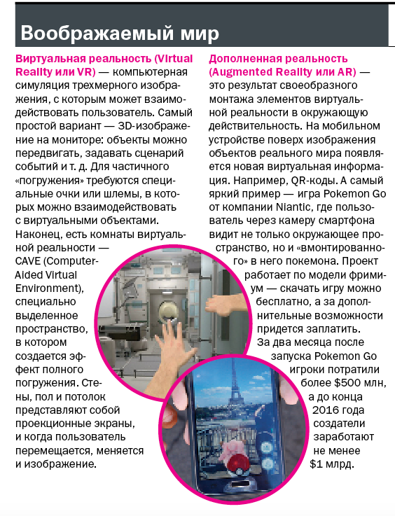

Российские виртуалии
В России VR/AR-технологии еще только набирают популярность. Институт современных медиа (MOMRI) недавно провел телефонный опрос 1600 респондентов по всей России. Выяснилось, что более 10% из них уже владеют VR-гаджетами. Руководитель направления изучения рынков виртуальной и дополненной реальности MOMRI Илгам Асадуллаев считает, что это вряд ли соответствует действительности — возможно, респонденты просто не вполне понимают, что такое устройства виртуальной реальности.
На корпоративном рынке похожая ситуация — многие компании не знают, чем занимаются разработчики виртуальной реальности и каков порядок цен на рынке. Но в последнее время и спрос, и предложение растут как на дрожжах. В конце прошлого года российские игроки VR/AR-рынка создали Ассоциацию дополненной и виртуальной реальности (AVRA), сейчас она объединяет 12 компаний. По словам исполнительного директора AVRA Екатерины Филатовой, в начале 2015 года на этом рынке действовали 60 игроков, а в 2016-м эксперты насчитали уже около 300.
Появились и профильные инвесторы. Летом этого года бывший глава рекламного агентства BBDO Moscow, экс-директор по маркетинговым коммуникациям Yandex Игорь Лутц, вместе с основателем Digital October Георгием Тушинским запустил венчурный фонд VRTech для вложений в стартапы в сфере виртуальной реальности. Объем фонда — более 300 млн руб. Следом АФК «Система» объявила, что собирается вложить в VR/AR-стартапы 500 млн руб. через свой фонд Sistema Venture Capital.
Волну спроса уловили не только стартапы, но и системные интеграторы. Например, компания Fibrum (в числе ее основателей — сын президента холдинга «Ланит» Георгия Генса Филипп) выпускает шлем виртуальной реальности и мобильные приложения. Компания КРОК создала центр решений на базе технологий виртуальной реальности. «Мы проработали концепцию, открыли лабораторию подготовки контента, шоурум, а также школу для популяризации VR-технологий и обучения разработке VR-макетов. В этом году переходим из стадии R&D в коммерческий режим», — говорит руководитель центра виртуальной реальности компании КРОК Александр Леус.
Оживились и другие отрасли, хотя, похоже, они преследуют в первую очередь PR-цели. Так, Сбербанк предложил бесплатную страховку здоровья игрокам в Pokemon Go. А «АльфаСтрахование» готова застраховать пользователей 3D-очков и шлемов, поскольку, находясь в виртуальной реальности, люди могут потерять связь с окружающим миром и получить травму.
По мнению Екатерины Филатовой, в прошлом году большая часть VR/AR-проектов была так или иначе связана с развлечениями и маркетинговой активностью, сейчас же многие компании решают задачи, связанные с эффективностью бизнеса. Активно развивается направление обучения (Serious Games — серьезные игры, то есть интерактивные симуляторы и виртуальные тренажеры), создаются фильмы в формате 360 градусов. За счет развития технологий и доступности устройств стоимость VR/AR-проектов по всем направлениям существенно снижается. Так что количество идей и проектов будет расти.
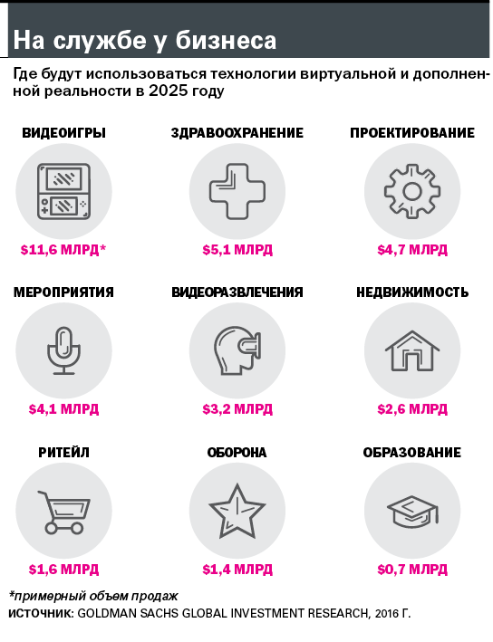

Поход в музей
Государственный музей изобразительных искусств имени А. С. Пушкина посещает примерно 1 млн человек в год, но скоро этот поток вырастет в три раза. Федеральный бюджет выделил 22 млрд рублей на обновление инфраструктуры и строительство музейного городка ГМИИ, который займет четыре квартала в центре Москвы (в общей сложности 27 зданий).
В разработку проекта вовлечены 15 рабочих групп — это сотни человек из разных профессиональных сфер. Все здания необходимо объединить в единое пространство, но даже архитекторы не всегда представляют, как будут выглядеть дома, существующие на чертежах, в реальности. В ГМИИ решили создать визуальные макеты с помощью VR-технологий. «Нам нужно было максимально снизить риски при планировании, заранее учесть все нестыковки проекта, неоптимальные решения с точки зрения архитектуры и последующей эксплуатации музея», — объясняет заместитель директора по информационным технологиям ГМИИ им. А. С. Пушкина Владимир Определенов.
Конкурс выиграла компания Vizerra, которая уже выполняла подобные проекты для Сочи-2014, парка Горького, ВДНХ и др. За полгода она разработала трехмерную компьютерную модель городка. Позже очередь дойдет и до внутренних помещений. «Мы перелопатили гигабайты информации — подняли проектную документацию и фотографии, схемы БТИ, что-то пришлось замерять самостоятельно, советоваться с реставраторами и другими заинтересованными сторонами», — рассказывает генеральный директор Vizerra Александр Лавров.
По его словам, большинство классических музеев неудобны — на этаже, например, может не быть туалета. Или посетители с трудом находят гардероб. Кроме того, музеи выдвигают особые требования к освещению и навигации. В виртуальном пространстве можно проверять любые гипотезы и экспериментировать задолго до начала строительства.
Визуализация значительно сокращает время на коммуникации в рабочих группах, что важно для соблюдения сроков. «Мы сейчас обсуждаем то, что видим, а не абстрактные чертежи, и свои идеи можем объяснять буквально на пальцах. Это совершенно другой уровень взаимодействия и понимания друг друга», — говорит Владимир Определенов.
Городок будет готов к 2022 году, а два месяца назад ГМИИ запустил виртуальные туры по постоянным экспозициям главного здания и нескольких филиалов. «Прогуливаться» можно с помощью стационарного компьютера, в том числе включать интерактивный вызов экспонатов, текстовые пояснения и аудиогид. А для продвинутых пользователей доступны настоящие 3D-прогулки с погружением, но для этого нужен смартфон и очки виртуальной реальности Cardboard (их выпускает Google) или любые другие. Музей, кстати, выпустил на заказ пробную партию собственных брендированных очков. По словам Владимира Определенова, их можно будет купить в киосках музея и на сайте ГМИИ примерно за тысячу рублей.
Полигон для криминала
В 2012 году к основателю компании ID Architects (Астрахань) Фархаду Ашимову обратились представители регионального управления следственного комитета. Им понадобился пластиковый макет помещения, с помощью которого можно было бы воссоздать сцену преступления. Комнату планировали использовать для обучения следователей-криминалистов.
Но компания предложила сделать не пластиковый, а интерактивный макет в виртуальной среде. И выделила для этого отдельное направление — «Фундаментальные системы анализа» (FSA). Специалисты разработали 3D-модель трехкомнатной квартиры, где пользователь мог изучить место преступления, обнаружить улики и занести в протокол. Заказчик проект одобрил, а после доработки компания выпустила коробочную программу «Виртуальный осмотр места происшествия». Ее купили не только местные следователи, но и сыщики из других регионов. В 2014 году появились два новых продукта — «Виртуальный обыск» и «Виртуальный осмотр места пожара». Программы можно устанавливать на обычный компьютер, кроме того, есть адаптированная версия для VR-шлемов.
«Наш продукт — не игра, здесь нет заданной последовательности действий», — рассказывает заместитель генерального директора FSA Олег Лагутин. По его словам, преподаватель может сам «спроектировать преступление» — выбрать локацию из библиотеки трехмерных объектов (квартира, здание, подземный переход, железнодорожный вокзал и т. д.), а также разные инструменты для поиска и анализа улик (виртуальную дактилоскопическую кисть, металлодетектор и др.). Создавая учебный сценарий, можно комбинировать задания, а затем сохранять их.
Сейчас у FSA около 150 клиентов, в основном юридические вузы и силовые структуры. Лицензия на «Виртуальный осмотр места преступления» стоит 30 тыс. руб., плюс 5 тыс. руб. за каждое рабочее место студента, «Виртуальный обыск» вдвое дешевле. По словам Лагутина, не у каждого вуза есть криминалистический полигон, а в виртуальной реальности можно смоделировать любые условия.
Универсальную платформу FSA можно использовать не только для обучения криминалистов, но и для других специальностей, если разработать соответствующий контент. Например, для микробиологов, агрономов, ихтиологов и т. д. В компании уже задумались о создании виртуального тренажера для обучения новым профессиям, на которые только формируется спрос.
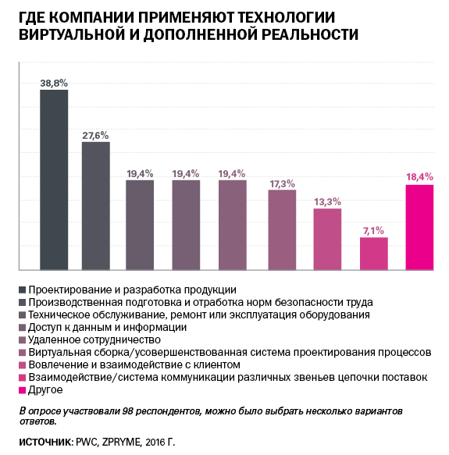

Экскурсия на ферму
Если навести камеру смартфона на специальную метку в буклете шведского производителя оборудования для молочных ферм DeLaval, на экране оживает трехмерная картина. Пятнистая корова неторопливо заходит в аппарат автоматизированного доения, створки закрываются, а через минуту животное выходит наружу.
DeLaval (входит в группу Tetra Laval) позиционирует себя как инновационная компания. Современные технологии нужны и для решения маркетинговых задач. Полтора года назад компания разработала виртуальные 3D-туры — желающие могут прогуляться по трем десяткам ферм в России и СНГ, заглянуть в коровник, доильный зал или посмотреть, как выглядит робот-дояр. А в сентябре этого года DeLaval выпустила мобильное приложение и теперь показывает оборудование с помощью дополненной реальности. На создание проекта у разработчика, компании КРОК, ушло около трех месяцев.
Еще один виртуальный проект компании — голографический макет фермы. Здесь можно посмотреть, что происходит на ферме, какая техника используется, сколько людей ее обслуживают. Компания представит этот макет на ближайшей агровыставке. «Думаю, ни у кого из производителей сельскохозяйственного оборудования нет ничего подобного», — говорит руководитель отдела внешних и внутренних коммуникаций DeLaval Елена Осадченко. Конкуренты обычно предлагают буклеты или показывают видеоролики, иногда могут привезти на стенд живую корову. На этом фоне дополненная реальность может вызвать wow-эффект.
Оценивать отдельно отдачу от VR/AR-инструментов в компании не планируют — это лишь элемент маркетинговых коммуникаций. Проект запустили два месяца назад, но приложение успели скачать не только в России, но и в Китае и Латинской Америке. На следующем этапе DeLaval, возможно, займется разработкой учебной программы с помощью VR-технологий — фермерам покажут, как работать с оборудованием. А также создаст виртуальный конфигуратор, который подскажет, как выстраивать планировку фермы и размещать технику.
Тренинг для космонавтов и ораторов
Как использовать виртуальную реальность для обучения сложным техническим навыкам? В компании КРОК решили опробовать технологии на космонавтах. «Идея родилась как дипломный проект в нашей школе создания контента вирутальной реальности. И мы связались с Центром подготовки космонавтов», — рассказывает Александр Леус. Эксперты из ЦПК показали, как устроен МКС, какие действия совершает космонавт внутри и снаружи корабля, как проводит ремонтные работы в скафандре и т. д. Например, только при выходе из жилого модуля в пристыкованный аппарат «Прогресс» он должен выполнить более 150 операций. В КРОК разработали модель отсеков российского модуля МКС в виртуальной реальности, а также всего оборудования, которое применяют при открытии шлюза. На шлеме виртуальной реальности Oculus DK2 закрепили специальный сенсор (Leap Motion), считывающий положение рук, вплоть до моторики пальцев. Запрограммировали отработку операций с различными инструментами. Операции на тренажере выполняют две нарисованные мужские руки, и это удивляет девушек, которые надевают шлем и видят их вместо своих собственных рук.
Разработчики использовали графический движок Unity, что обеспечило хорошее качество графики. Отдельно продумали систему взаимодействия участника с макетом в вирутальной реальности для создания эффекта невесомости. Александр Леус говорит, что проект с ЦПК был некоммерческий, но стороны собираются продолжать работу уже на контрактной основе.
В компании Cerevrum решили автоматизировать soft skills и разработали интерактивную платформу для тренировки коммуникативных навыков. Даже если тренер и слушатели находятся в разных странах, модуль обеспечивает их виртуальное присутствие в едином пространстве в виде аватаров. Аватары могут разговаривать друг с другом, изучать производственные ситуации и отрабатывать навыки. По словам руководителя Cerevrum Дмитрия Кириллова, за счет движущихся аватаров с объемным голосом и анимацией рта создается эффект присутствия — собеседники лучше понимают друг друга.
Кроме того, компания разрабатывает бизнес-симуляции для тренировки навыков публичных выступлений, переговоров, работы с возражениями и т. д. Cerevrum запустила пилотные проекты — два в России и два в США, но о результатах пока говорить рано. Кириллов уверен, что VR-технологии позволят существенно сократить издержки компаний на командировки.
Виртуальная реальность позволяет человеку быть не наблюдателем, а участником событий. Скоро мы будем жить в мире, где у каждого есть возможность переживать целые сцены, словно находясь внутри них, считает Марк Цукерберг. То есть сидеть на лучших местах во время матча, заниматься с лучшими преподавателями мира или получать консультацию врача, всего лишь надев шлем или очки. Все эти технологии открывают огромные возможности для бизнеса — осталось только дождаться, когда их стоимость будет более доступной.

Интеллект или мошенничество
29 АВГУСТА 2017 Джон Брокман
От редакции. Искусственный интеллект – это благо, величайшая опасность или ничего не значащее словосочетание для человечества? Людям следует бояться умных компьютеров, напротив стараться делать их еще умнее или попросту не замечать? Автор книги «Что мы думаем о машинах, которые думают» Джон Брокман задал эти вопросы ученым, популяризаторам науки, инженерам, писателям и философам с мировым именем и получил около 200 самых разных ответов. Мы публикуем несколько фрагментов из русского перевода книги Брокмана, который нынешней осенью выходит в издательстве «Альпина Нон-фикшн»).
Фрэнк Типлер, профессор Тулейнского университета, автор книг «Антропный космологический принцип» (совместно с Джоном Барроу) и «Физика бессмертия»
Земля обречена. Астрономам уже несколько десятилетий известно, что однажды Солнце поглотит Землю, полностью уничтожив биосферу, если только разумная жизнь не покинет планету до того, как это произойдет. Люди не приспособлены к жизни вдали от Земли — да вообще ни один многоклеточный организм, в основе которого лежат соединения углерода, не приспособлен к этому. Но к этому приспособлен искусственный интеллект, и однажды именно он с загруженными в него сознаниями людей (по сути, единый организм) колонизирует космос.
Несложные подсчеты показывают, что наши суперкомпьютеры уже обладают вычислительной мощностью человеческого мозга. Нам пока неизвестно, как создать сравнимый с ним по уровню и обладающий творческими способностями искусственный интеллект, но через 20 лет у персональных компьютеров будет мощность сегодняшних суперкомпьютеров, а еще через 20 хакеры решат проблему программирования ИИ, и все это произойдет задолго до создания первой нашей колонии на Луне или Марсе. Именно искусственный интеллект, а не человек колонизирует эти планеты или, возможно, разберет их на кусочки. Ни один представитель углеродной жизни не способен пересечь межзвездное пространство...
Для конфронтации между людьми и искусственным интеллектом нет причин. Человек способен жить в очень узком диапазоне условий окружающей среды — в тонкой кислородсодержащей газовой оболочке вокруг небольшой планеты. В распоряжении искусственного интеллекта будет вся Вселенная. Он покинет Землю, не оглядываясь. Мы, люди, возникли в Восточно-Африканской рифтовой долине, сейчас это жуткая пустыня. Почти все мы оттуда ушли. Кто-нибудь хочет обратно?
Любой человек, что пожелает присоединиться к искусственному интеллекту в его экспансии, может стать загрузкой — такая технология должна появиться примерно в одно время с разработкой ИИ. Человеческая загрузка будет способна мыслить так же быстро, как компьютер, и если сама того пожелает, то конкурировать с ИИ. Не можешь победить — присоединяйся.
В конце концов присоединятся все люди. Земля обречена, помните? Когда рок будет близок, у любого оставшегося в живых и не желающего умереть человека не останется иного выбора, кроме как стать человеческой загрузкой. А если эти люди пожелают сохранить биосферу, она также может быть загружена.
Искусственный интеллект спасет нас всех.
Сезар Идальго, адъюнкт-профессор медиалаборатории Массачусетского технологического института, автор книги «Как информация управляет миром и определяет историю вселенной и живущих в них видов»
Машины, способные думать? Это такое же заблуждение, как и люди, способные думать! Мышление подразумевает обработку информации, порождение нового физического порядка из входящих потоков физического порядка. Мышление — ценная способность, к сожалению, являющаяся не привилегией отдельных единиц, таких как машины или люди, но свойством систем, в которых эти единицы существуют.
Конечно, я сейчас веду себя как провокатор, поскольку на личном уровне мы тоже обрабатываем информацию. Мы действительно думаем — иногда, или, по крайней мере, нам кажется, что мы это делаем. Но наша способность мыслить — не полностью наша, мы ее взяли взаймы, поскольку аппаратное и программное обеспечение, которые мы используем, чтобы делать это, созданы не нами. Ни вы, ни я не развили в себе гены, которые помогли организовать наш мозг и язык, используемые, чтобы формировать мысли. Наша способность думать находится в зависимости от событий, которые предшествовали нашему земному существованию, от прошлых глав биологической и культурной эволюции. Так что мы можем понять и нашу способность думать, и способность машин подражать человеческой мысли только с учетом того, как способность единицы обрабатывать информацию соотносится с ее контекстом.
Представим человека, родившегося в темноте и одиночестве пустого пространства. Повода думать о чем-либо у него нет. То же самое было бы справедливо для изолированной и лишенной входящей информации машины. В таком контексте мы можем назвать нашу заимствованную способность обрабатывать информацию малым мышлением, поскольку это зависящая от контекста способность, которая возникает на уровне индивида. Большое мышление, напротив, является способностью обрабатывать информацию, воплощенную в системах, где отдельные элементы — машины или люди — это просто пешки.
Отделение малого мышления людей от большого мышления систем (куда входит процесс, который порождает аппаратное и программное обеспечение, позволяющее единицам заниматься малым мышлением) помогает нам понять роль «умных» машин в этом широком контексте. Наша способность мыслить не только заимствована, она также зиждется на употреблении опосредованных взаимодействий и на злоупотреблении ими. Чтобы человеческие/машинные системы могли мыслить, людям надо поедать ментальную отрыжку друг друга и снова ее изрыгать; иногда она принимает форму слов. Но, поскольку слова улетают с ветром, невероятная способность нашего вида мыслить зависит от более сложных приемов передачи и сохранения информации, которую мы производим: от нашей способности зашифровывать ее в материи.
В течение 100 000 лет наш вид занимался преобразованием планеты в гигантский магнитофон. Земля — это среда, на которой мы отпечатываем наши мысли: иногда в символической форме, такой как текст и рисунок, но также, что более важно, в виде предметов — фенов, пылесосов, зданий и автомобилей, — построенных из минералов, которые мы взяли из чрева Земли. У нашего общества есть замечательная коллективная способность обрабатывать информацию, потому что наша коммуникация содержит нечто большее, чем слова: она включает создание предметов, которые передают не расплывчатые мысли, но конкретные знания, их применение и ноу-хау. Предметы дополняют нас. Они позволяют нам делать что-либо, не зная, как это делается. Мы все с удовольствием пользуемся зубной пастой, не имея представления, как синтезируется фторид натрия, или перемещаемся на большие расстояния, не умея самостоятельно построить самолет. Подобным образом все мы отправляем текстовые сообщения в любую точку мира за считанные секунды посредством социальных сетей или выполняем сложные математические операции посредством нажатия нескольких клавиш на ноутбуке.
Однако наша способность создавать безделушки, дополняющие нас, конечно, тоже развилась в результате коллективной готовности поедать ментальную отрыжку друг друга. Эта тенденция и приводит нас сейчас к той точке, где у нас появляется среда, которая начинает конкурировать с нашей способностью обрабатывать информацию, или малым мышлением.
На протяжении большей части нашей истории все эти безделушки оставались статичными объектами. Даже наши инструменты были застывшими кусками порядка, например, каменные топоры, ножи или вязальные спицы. Несколько веков назад мы развили способность делегировать физическую силу и движение машинам, что вызвало небывалый подъем экономики. Теперь мы развили коллективную способность обрабатывать информацию, создавая предметы, умеющие порождать и рекомбинировать физический порядок. Это машины, обрабатывающие информацию — орудия, производящие числа, вроде тех, о которых мечтал Чарльз Беббидж.
Так что мы развили у себя способность мыслить коллективно, сперва обретя власть над материей, затем — над энергией, а теперь — над физическим порядком или информацией. И все же нам не стоит обманываться, полагая, что мы способны думать или что это могут делать машины. Значительное развитие человеческой мысли требует опосредованных взаимодействий, и в будущем «умным» машинам предрешено остаться интерфейсами, посредством которых одни люди связываются с другими.
Пока мы тут говорим, «яйцеголовые» в лучших университетах мира исследуют мозг, конструируют роботизированные протезы и разрабатывают примитивные версии технологий, предзнаменующих будущее, в котором ваш правнук будет ловить кайф, напрямую подключая мозг к Сети. Эти детишки обзаведутся дополнениями, для нас невообразимыми и настолько причудливыми по нашим современными этическими стандартам, что мы даже не в силах судить о них (иначе мы бы выглядели как пуританин из XVI века, решивший судить о нравах современного Сан-Франциско). Однако в масштабах Вселенной эти новые сети из людей и машин будут не чем иным, как следующим этапом в естественном развитии способности нашего вида порождать информацию. Вместе мы (люди) и наши дополнения (машины) продолжим разворачивать сети, которые будут подчинены главной великой цели Вселенной: создавать зоны, где информации становится не меньше, а больше.
Эстер Дайсон, венчурный инвестор, работающий со стартапами в области информационных технологий, Edventure Holdings; бывший председатель Electronic Frontier Foundation и ICANN, автор книги «Release 2.0: жизнь в эпоху интернета»
Я думаю о различиях между искусственным интеллектом и искусственной жизнью. ИИ умен, сложен и в целом предсказуем для другого компьютера... ИЖ непредсказуема и сложна, она допускает непрогнозируемые отклонения, которые главным образом оказываются недостатками и ошибками, но иногда демонстрируют проблески гениальности или изумительного везения.
Вот по-настоящему серьезный вопрос: что получится, если объединить потрясающую вычислительную мощность, память и неутомимость с гениальностью и жаждой жизни, которые каким-то образом заставляют разум выходить за рамки принятых схем и получать непредсказуемые результаты? Придется ли нам давать нашим машинам электронные аналоги психотропных препаратов или гормонов, чтобы стимулировать полет творчества и гениальные озарения (в противоположность заурядной одаренности)?
Если вы живой, то вас ждет смерть. Но если вы система ИИ/ИЖ, существующая в машине, то, наверное, нет.
Каким окажется бессмертный разум уровня сингулярности? Если он будет добрым и альтруистичным, то как можно позволять человечеству вставать у него на пути? Давайте просто вежливо уступим ему планету ему и приготовимся к жизни в милом зоопарке, за которым присмотрит ИИ/ИЖ, раз уж он все равно когда-нибудь выяснит, как заселить всю нашу звездную систему и использовать солнце в качестве источника энергии.
Нас большей частью определяют наши собственные ограничения, прежде всего неизбежность смерти. Быть живым подразумевает возможность перестать быть таковым (а изобилие, оказывается, приводит к контрпродуктивному поведению, такому как переедание, мимолетные удовольствия и слишком малая физическая активность). Но если некто бессмертен, зачем ему склонность к альтруизму, к тому, чтобы чем-то делиться, — или даже к размножению, если он может просто расширяться? Зачем ему расходовать на поддержку других существ свои ограниченные ресурсы, за исключением тщательно продуманных рациональных транзакций? Что произойдет, когда ИИ/ИЖ перестанет нуждаться в нас? Какими будут ее мотивы?
Если ИИ/ИЖ может жить вечно, то не обленится ли она, не станет ли откладывать дела на потом? Или же ее однажды парализует страх либо сожаление? Какие бы ошибки ИИ/ИЖ ни допустила, ей придется жить с ними вечно. Что такое сожаление для потенциально бессмертного существа, у которого есть вечность, чтобы все исправить?
Энди Кларк, философ и когнитивист, Эдинбургский университет, автор книги «Расширяем разум: материальное воплощение, действие и познавательное расширение»
Я думаю, что нам стоит минимум дважды подумать, прежде чем бросаться заявлениями про «иной» интеллект в отношении нашего доморощенного ИИ. Ты — то, что ты ешь, а создаваемым сегодня обучающимся системам придется есть нас. Много и долго.
Брюс Стерлинг, писатель-фантаст, один из основоположников киберпанка
У нас уже есть несколько новых сущностей вроде Apple Siri, Microsoft Cortana, Google Now и Amazon Echo. Эти удивительные современные сервисы часто манерничают, разговаривая «женскими» голосами. Они говорят, как тьюринговы женщины, или, вернее, они подают реплики, как актрисы озвучивания. Однако они также дают быстрый доступ к обширным областям комбинаторных больших данных, какими никогда не обладал (и не будет обладать) ни один человек.
Эти сервисы — не отдельные машины Тьюринга. Это аморфные глобальные сети, которые прочесывают облака больших данных, алгоритмически систематизируют ответы от пользователей-людей, выдают результаты в реальном времени через широкополосные беспроводные сети и носят при этом псевдочеловеческие маски, чтобы удовлетворять некие базовые требования к дизайну интерфейса. Вот что они такое. Каждый аспект вымученной метафоры «искусственный интеллект» постоянно мешает нам разобраться в том, как, зачем, где и для кого все это делается.
Apple Siri — не искусственная женщина. Siri — это искусственная актриса, машина-актриса — интерактивное представление с определенным сценарием, служащее интересам корпорации Apple в области продажи музыки, фильмов, предоставления услуг навигации, реализации мобильных приложений и устройств и тому подобных товаров. Siri для Apple и ее экосистемы — это актриса первого плана. Именно ее выхватывает прожектор мобильного устройства, а сама корпорация — это театр, продюсер и рабочие сцены.
Совершенно удивительно, даже восхитительно то, что Siri может одновременно острить с тысячами пользователей Apple, но она не машина, которая становится разумом. Наоборот: в силу веских причин — денег, власти и влияния — Siri неуклонно превращается во что-то вроде полностью интегрированного в бизнес-процессы цифрового имущества Apple. Siri милая, харизматичная и антропоморфная, примерно как диснеевская Минни-Маус в свое время. Так же как Минни-Маус, Siri — это фасад для умной и могущественной калифорнийской корпорации. В отличие от Минни-Маус, она — полностью цифровой мультфильм с миллионами активных пользователей по всему миру.
«Интеллектуальная» парадигма мешает увидеть, как современные электронные услуги помогают перераспределять власть, деньги и влияние. Это плохо. Это не просто старомодно; честно говоря, это становится частью своего рода мошенничества. Задаваться сочувственными вопросами по поводу гражданских прав Siri, ее предполагаемых переживаний, предпочитаемых форм правления, вопросами о том, как бы она хотела перестроить человеческое общество, — подобная елейность ни к чему. Это мракобесие. Такие вопросы скрывают то, что на самом деле важно. Они искажают наше восприятие. Мы никогда не перейдем от нынешней Siri к чему-то подобному. Будущее — за тем, что намного больше похоже на современную Siri и намного меньше на то, чего мы от нее ожидаем.
Что нам действительно нужно, так это некий улучшенный, обновленный и содержательный язык, с помощью которого можно было бы описать современный квартет вещих сестричек — Siri, Cortana, Now и Echo — и то, чего их разработчики на самом деле хотят, как, зачем, и каким образом все это может (или не может) повлиять на наши собственные гражданские права, чувства, формы правления и общество. Вот проблема дня сегодняшнего. Все прочее — проблемы дня завтрашнего или послезавтрашнего. Вчерашняя проблема «мыслящих машин» никогда не появится на большой сцене. Машина, которая мыслит, — это не машина. Она не мыслит. Она даже не актриса. Это покрытый плесенью сундук, набитый изгрызенным мышами тряпьем.
Крис Андерсон, куратор TED Conferences и TED Talks
Мышление — наша суперсила. Мы не самый сильный, не самый быстрый, крупный или выносливый вид. Но мы можем моделировать будущее и совершать намеренные действия, чтобы достигать его. Отчего-то именно мышление, а не умение высоко летать, глубоко нырять, громко рычать или производить миллионы детенышей позволило своим счастливым обладателям стать заметно (в буквальном смысле — это заметно из космоса) доминирующим видом на планете. Так что, если нам удастся построить нечто, обладающее нашей суперсилой, но только в большем объеме, это окажется делом очень серьезным. Поразмыслите над следующим вопросом: будет ли через тысячу лет Homo sapiens (а) доминирующей разумной силой на Земле или (б) историей, биологическим видом, породившим интеллект?
Ответ «а» мне кажется маловероятным. Но если произойдет «б», плохо ли это? Все мы знаем, насколько порочны люди. Насколько алчны, иррациональны и ограничены в способности действовать сообща для общего блага. Есть опасность того, что мы уничтожим планету. Кто-нибудь в здравом уме захочет, чтобы человечество было последним словом эволюции?
Все зависит от того, как пройдет переход. Власть меняется разными способами. Например, путем насильственного уничтожения — предположительно, это мы проделали с неандертальцами. Есть много сценариев, согласно которым сверхразум так же поступит с нами.
Но эти сценарии игнорируют ключевой факт об интеллекте. Он не достигает полной силы в малых системах.
Каждая новая связь и каждый новый ресурс помогают увеличить его мощь. Отдельный человек может быть умен, но сообщество будет еще умнее. У вас потрясающий сайт, но Google связывает его с миллионом других сайтов, и — о чудо! — все знания человечества оказываются в вашем распоряжении.
Если так рассуждать, разумные машины будущего не станут уничтожать людей. Вместо этого они по максимуму используют наши уникальные способности. Будущее за все большим смешением качеств человека и машины. Я бы пошел по такому пути. Он — лучший из возможных.
Отдельные его участки будут славными. Какие-то — неприятными. Возможно, некоторым людям не понравится, если некий гибридный убер-интеллект попросит их произвести на свет генетически модифицированного потомка, чтобы повысить его творческие способности и снизить агрессивность, улучшив еще ряд характеристик с помощью основанных на кремнии имплантатов. Но не исключено, что красивая 3D-модель будущего потомка их убедит, и они с радостью согласятся. Может быть, люди станут с ностальгией вспоминать, как когда-то они сами располагали своим временем и имели право просто так полистать интересную книжку. Но поразительный рост знания и воображения, доступный каждому, будет достойной заменой. Одно мы знаем наверняка: наша особая роль во все более умопомрачительной общей картине постепенно сойдет на нет. Но к тому времени нам может и не быть до этого дела.
Нечто подобное, кстати, уже происходит. Я просыпаюсь утром, завариваю чай, а затем перемещаюсь к компьютеру, который взывает ко мне. Я открываю его и мгновенно соединяюсь со 100 миллионами других разумов и машин по всему миру. Затем я 45 минут отвечаю на его заманчивые приглашения. Я инициирую этот процесс по собственной воле. Но потом я отдаю большую часть воли машине. Вы делаете то же самое. Мы вместе полубессознательно создаем разум улья, мощь которого намного превосходит все, что видела эта планета, — и намного уступает всему, что она скоро увидит.
«Мы против машин» — ошибочное умопостроение. Есть только одна машина, которая имеет значение. Нравится нам это или нет, но все мы — и мы сами, и наши компьютеры — становимся частью целого: громадного распределенного мозга. Когда-то у нас были нейроны. Теперь нейронами становимся мы.

В будущем машины смогут не только видеть
20 СЕНТЯБРЯ 2017 Ольга Ускова Президент Cognitive Technologies
Кто-то рождается потомственным музыкантом, кто-то врачом, в ком-то с детства можно разглядеть футболиста, а мы все в Cognitive самой судьбой предназначены заниматься искусственным интеллектом. Одно из моих детских воспоминаний: мы сидим с братом на коленях у мамы, в нашей комнате толпа народа, это папины друзья и сотрудники, и мы все смотрим на заклеенный скотчем старенький телефонный аппарат — ждем звонка из Стокгольма. Папа сейчас с русской командой математиков и программистов сражается на первом чемпионате мира по компьютерным шахматным программам. Звонок — и все обнимаются и радуются — ура! Мы чемпионы мира! Победила русская программа искусственного интеллекта «Каисса». И когда я услышала эти слова, я спросила: «А что такое искусственный интеллект?» — «Это когда машина может думать и решать поставленную задачу сама, как человек».
Возникло ощущение чуда, которое во мне осталось до сих пор, и, надеюсь, мне удается передавать его партнерам и сотрудникам моей компании уже 25 лет.
К сегодняшнему международному прорыву в сфере компьютерного зрения мы шли долго — тщательно создавая школу, выращивая уникальных специалистов. Сначала, в 1990-х, были кажущиеся простыми теперь задачи по распознаванию текстов, так называемое 2D техническое зрение. Потом, добившись 99,8% точности распознавания на самых сложных документах и отыграв для себя этот рынок (к концу 1990-х мы имели контракты практически со всеми крупнейшими производителями сканеров в мире), мы выложили этот софт в свободный доступ и приступили к задаче 3D технического зрения. А потом — к моделированию способностей человеческого мозга по обработке картинок и динамических изображений. Эта тяжелая и кропотливая работа дала первые предпромышленные результаты в 2009 году, что позволило нам начать строительство прототипа искусственного мозга для автомобиля — на базе российского грузовика «Камаз». В 2014 грузовик поехал сам и вскоре уже умел выполнять сложные маневры на дороге в роботизированном режиме. К этому времени к задачам технического зрения подключились специалисты по нейронным сетям, построению и анализу дорожной сцены и многие другие, включая команду нейропсихологов, которая сейчас постоянно консультирует наших математиков в работе над построением поведенческих моделей для нового поколения продукта Cognitive Pilot — системы автономного управления ТС.
Теперь окончательно сформировалась основная концепция искусственного мозга для управления автомобилем, и перед нами так же, как и в 1990-е в задаче автоматического чтения текста, замаячила цифра 99,9999 — точность распознавания объектов дорожной сцены. Только если раньше цена ошибки — это опечатка в тексте, то теперь — человеческая жизнь, что показала авария находящейся в беспилотном режиме Tesla в конце 2016 года.
Для меня это еще и глубоко личная история. В 1992 году в лобовом столкновении при съезде на встречную полосу погиб мой научный руководитель Александр Блишун. Поэтому создание и внедрение беспилотных технологий для автомобилей, которые сделают мир как минимум в половину более безопасным, я во многом посвящаю и его памяти.
В 2015—2016 годах мы представили свою разработку на нескольких международных конференциях и передали наши алгоритмы распознавания одному авторитетному международному научно-техническому совету, который сравнил результаты работы алгоритмов команд из разных стран. После этого к нам обратились представители крупнейшего немецкого производителя: их заинтересовало наше решение.
Рынки интеллектуальных систем развиваются скачкообразно, потому что долгое время инвесторы не обращают внимания на исследования в лабораториях. Системы для автономных автомобилей не исключение. За много лет в вакууме родилась всего одна серьезная, заслуживающая внимания компания — израильская Mobileye, которая несколько лет была практически монополистом. Они начали с видеорегистраторов и датчиков, затем перешли к ADAS (advanced driver assistant system) — интеллектуальному софту для помощи водителю. Mobileye далеко оторвалась от остальных благодаря практике, наработанной за 15 лет с реальными производителями.
В последние два года в область беспилотников двинулись все автопроизводители, и разработки Mobileye стали мегавостребованными. В марте 2017 года корпорация Intel объявила о приобретении Mobileye за $15,3 млрд.
В сравнении с лидером
У Cognitive Technologies реальная практика появилась благодаря совместному проекту с «Камазом». Без выхода на реальную почву писать алгоритмы можно бесконечно: если их тестируют только на машинке в коридоре, то с точки зрения инвестиций это по-прежнему будет нулевой раунд. Поэтому три года работы с «Камазом» были нам необходимы. Интеллектуальный самосвал создан по техническому заданию, которое фактически превращает его в «Мерседес» люксового класса среди грузовиков. Автопилот различает полосу, предупреждает о препятствиях, видит пешеходов, распознает знаки и т. д.
В 2016-м эксперты назвали нашу Cognitive Pilot (систему интеллектуальной системы помощи водителю) «Mobileye номер 2». Нас не обидело такое позиционирование, ведь в каком-то смысле гонка за лидером имеет свои преимущества, ты движешься уже по разведанным дорожкам и стараешься не повторять ошибки первого.
Международные производители стали вести с нами переговоры по промышленным заказам. Значит, как минимум нас рассматривают как альтернативу при торге с Mobileye. Конечно, первые три-четыре года мы будем вынуждены держать низкие цены. Но это даст нам возможность выйти на зарубежный рынок, что вообще для компании с русскими корнями очень тяжело. Наш шанс — технологическая особенность и даже эксклюзивность решений. Она связана с исторической данностью — с российскими дорогами. Когда-то наш беспилотник тестировался в Калифорнии на пробеге 20 км по шоссе от Монтеррея, и результат — по перестраиванию и удержанию полосы — был хуже, чем у машины Google. А вот когда их беспилотник привезли в Россию, мы выбрали участок трассы от Переславля-Залесского до Ростова Великого, и их машина встала через 10 метров, отрапортовав: дороги нет — я не еду. Это поддержало нашу уверенность в правильности выбранного пути.
В России сложно получить передовое оборудование, и нам пришлось закупать компоненты через Малайзию. Большой свободы в выборе лидаров (устройств для светового обнаружения и определения дальности) и радаров у нас не было, и потому мы изначально строили антропоморфную модель. Она не просто учитывает информацию со всех датчиков, а видит дорогу примерно так же, как человек. Если ADAS в основном построена на лидарах, то когда их залепляет грязь, система просто пищит, что все надо почистить. А при наших погодных условиях, плотности осадков, частых переходах от мороза к оттепели — это вообще не сработает, тем более на грузовиках и тракторах.
Что происходит в отрасли автопилотов
Предпосылки кардинальных сдвигов отчетливо видны на рынке автопилотов уже сегодня. После аварии беспилотного автомобиля Tesla все, включая Mobileye, заявили, что они принципиально меняют модель, делая основной упор на искусственный интеллект. Хорошо, что нам удалось продемонстрировать такой подход раньше. Самое страшное в долгоиграющей стратегии — это неправильный старт. Автопроизводители сейчас понимают, что сидеть на игле у внешнего поставщика технологии такого уровня опасно. Особенно на новых рынках, где значительно выше риски появления конкурирующих решений, Mercedes, BMW, Toyota и другие пытаются производить автопилоты самостоятельно, а другие следят за рынком и стараются скупать разработки или поглощать разработчиков. Очень сильные команды по ADAS у германских Сontinental и Bosch — поставщиков компонентов первого уровня, который обслуживает люксовые марки. У них с автопроизводителями, например, с Mercedes-Benz, практически совместная жизнь: от разработки моделей автомобилей до сервисного обслуживания на всех этапах. Офисы стоят через дорогу, единый полигон и так далее. Это единый центр, который собирает всю компетенцию по ключевым направлениям.
Мы считаем команду Continental/Bosch самой сильной сейчас, но как разделятся доли будущего рынка, пока сказать нельзя, потому что есть еще и ИТ-компании: Google, Apple, Intel. IBM тоже присматривается к этому бизнесу. Все самые крупные игроки уже формируют собственные «автомобильные» подразделения. Google начал раньше всех, но, на наш взгляд, у них не получилось, потому что стэнфордская команда, стоявшая у истоков проекта беспилотника, разбежалась по другим стартапам. В этом инвестиционном пузыре все хотят заработать, продав автопроизводителям технологию.
Сейчас все происходит очень быстро. На дорогах Японии, имея лицензию, уже можно ехать на автомобиле-роботе. Впору говорить о смешанном потоке — а ведь саму возможность создания беспилотника признали всего лишь три года назад. Свой «мозг» для автомобиля мы делаем в соответствии с некоторым стратегическим планом, который мы себе нарисовали до 2025 года. По ключевым пунктам — срокам и последовательности — наш план выпуска совпадает с планами ключевых автопроизводителей. Рынок этот сложный, с длинным циклом, поэтому очень важно идти в правильном темпе. Cегодня у Cognitive Technologies есть договоренности о разработке и поставке индивидуальных систем ADAS с четырьмя европейскими производителями (контракты содержат условия, не позволяющие раскрывать имена партнеров), двумя российскими («Камаз» и «Ростсельмаш»), одним японским, а также с латиноамериканской сельскохозяйственной компанией Sagros. Поскольку сейчас Cognitive Technologies активно идет на международный рынок, мы ищем партнера — будущего владельца миноритарного пакета акций — и ведем переговоры с различными бизнес- и финансовыми инвесторами.
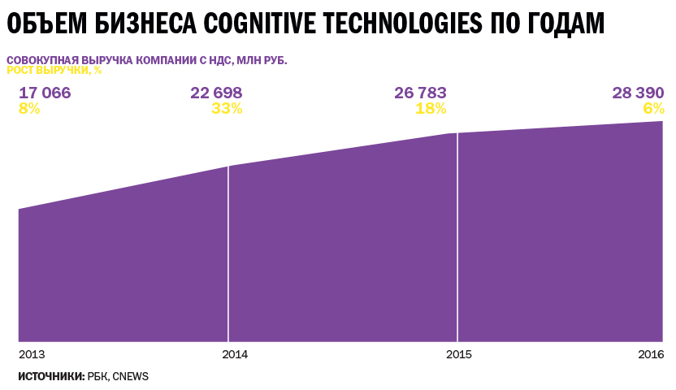

Роботы и люди
У нас в Чебоксарах группа специалистов исследует реакции водителей на дороге: основываясь на данных с видеорегистраторов, они разобрали уже около 80 тысяч разных нештатных ситуаций. В массиве — настоящая коллекция необычных случаев на дорогах: молния рядом ударила, ворона летает между машинами довольно долго, к краю дороги опасно приблизился шатающийся человек. Анализ всех этих нестандартных сцен выводит нас на новый уровень качества при распознавании дорожной обстановки — уровень, необходимый для полной безопасности. Чтобы система распознавала дорожную ситуацию на 99,9%, ей нужны реальные, а не идеальные данные.
Российский поток — один из самых сложных, потому что наши водители до сих пор меняют ряд, когда заблагорассудится. Отчасти поэтому мы считаем, что беспилотник должен не улавливать какие-то электронные сигналы от «умной дороги», а именно видеть дорожную сцену — так же, как человек. Нейронная система человека — это, грубо говоря, устройство для обработки информации и принятия решений. Один из прорывов Cognitive Technologies — моделирование функций предвидения, за которые в человеческом мозге отвечает гиппокамп. Это ноу-хау, которое отличает нас от остальных игроков. Вспомним аварию Tesla со смертельным исходом: тогда весь мир разбирал обстоятельства. Их суть проста: в пасмурный день бело-серый фургон слился с бело-серым небом — и система не увидела преграждающий объект на дороге. С нашей программой этого не могло бы случиться, потому что функция гиппокампа в том числе в том, что он отвечает за кратковременную память — о ситуации, предшествующей событию. Когда вы ведете машину, вы думаете о своем, но мозг у вас на автомате запечатлевает дорогу. Вы видите, что пьяный подошел к краю, и мозг дает сигнал, что в принципе этот человек может выпрыгнуть. Вы переместитесь левее, даже не поняв, почему. Вот эту функцию — предсказание событий, которые могут произойти или не произойти в короткий период, — мы научились моделировать, сымитировав боковое зрение и когнитивные особенности человека.
Постепенное «вытаскивание» секретов человеческого мозга, моделирование его основных функций для создания максимально безопасной системы принятия решения на дороге — это путь, по которому мы идем. Но безопасность пассажира беспилотника будет гораздо выше, чем в «обычной» машине с человеком за рулем. С учетом усталости, времени суток, особенностей нашего зрения, эмоционального состояния и так далее водитель почти всегда находится в зоне риска, если он не профессионал. ADAS снимает очень много рисков, потому что в нужный момент подсказывает и предотвращает перегрузку мозга водителя. А в будущем машины смогут не только видеть, но распознавать и предугадывать определенные сценарии, основываясь на предпосылках: множестве комбинаций из знаковых объектов, знаковых движений и знаковых эмоций. Беспилотники спасут большое количество человеческих жизней.
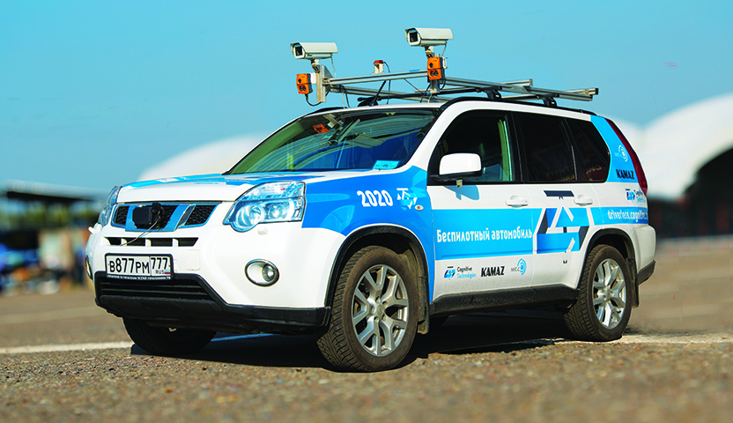
О компании. Cognitive Technologies была создана в 1992 году на базе Лаборатории искусственного интеллекта Института системных исследований. В 1990-е годы Cognitive Technologies заключала контракты с ведущими мировыми компаниями: Hewlett-Packard, Epson, Canon, Xerox, Corel Corp. и другими на поставку технологий оптического распознавания текста. В 2001 году Cognitive Technologies продала речевой корпус русского языка (один из важнейших технологических компонентов системы распознавания речи) корпорации Intel. Основной владелец и президент компании — Ольга Ускова.

Pokemon Go как инструмент маркетинга
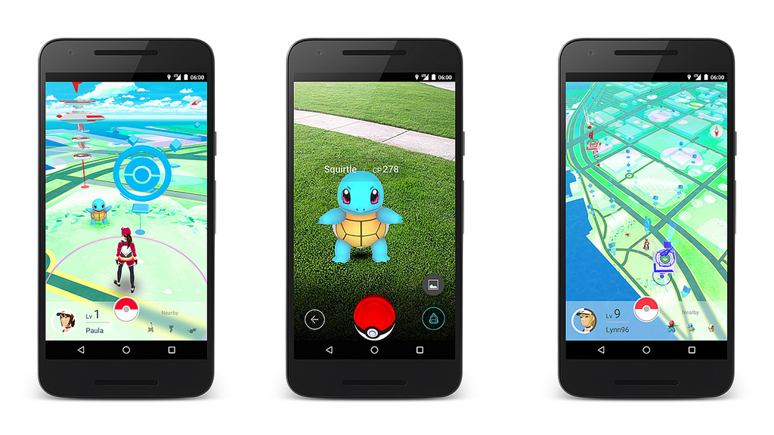
За неделю с момента выхода игра Pokemon Go, в которой нужно искать воображаемых существ — покемонов, превратилась в крупный маркетинговый инструмент в реальном мире. Сегодня можно сказать с полной уверенностью: этот феномен дополненной реальности (augmented reality, AR) войдет в историю маркетинга.
Для тех, кто пока не поддался эпидемии Pokemon Go, объясняем: по правилам игры, нужно находить и ловить в реальном мире героев известного японского мультфильма. Игра доступна на iOS или Android. Пользователи могут видеть в режиме реального времени, где находятся ближайшие покемоны. Если монстр рядом, то чтобы словить его, нужно бросить покебол. После этого покемона можно тренировать, развивать его способности и даже отправлять на бой с другими покемонами, при этом каждый пойманный монстр приносит внутриигровую валюту.
Уже миллионы пользователей в таких странах как США, Новая Зеландия и Австралия ежедневно бродят по улицам и ловят вымышленных существ. Через два дня после выхода игра обогнала по количеству установок Tinder и стала распространяться с вирусной скоростью. Несмотря на ряд успешных проектов в режиме дополненной реальности, ни один из них не смог обогнать по популярности Pokemon Go и не стал таким мощным маркетинговым инструментом.
Pokemon Go для бизнеса
Разные покемоны обитают в различных местах, например, водяных нужно искать возле водоемов и т.д. На площадках Poké Stops игроки запасаются покеболами для охоты, а на арене Pokémon Gyms происходят бои покемонов.
Эта система остановок привлекла внимание множества бизнесов. Как заявил изданию Financial Times исполнительный директор компании-разработчика Niantic Джон Ханке (John Hanke), в ближайшее время на виртуальной карте появится все больше спонсорских локаций, купленных брендами. В эти места, по расчетам специалистов, будут стекаться любители ловить покемонов.
Уже сейчас владельцы малого бизнеса имеют возможность приобрести специальные приманки для монстров (Lure Module). Модули активируют магазины, бары и рестораны, привлекая покемонов и клиентов, желающих их поймать. Некоторые компании рекламируют приманки, другие — площадки Poké Stops, которые находятся неподалеку от их заведений.
Портал Bloomberg News пишет, что после приобретения модуля бар L’inizio’s Pizza в Нью-Йорке увеличил продажи на треть. Кафе Huge Café в Атланте, которое прославилось благодаря использованию всевозможных новых технологий, также разместило приманку для привлечения новых клиентов. Менеджеры кафе пошли дальше: сегодня посетителям предлагается воспользоваться зарядной станцией (с Pokemon Go быстро садится батарея смартфона) и отведать бесплатных булочек, если они покажут пойманного монстра (как правило, одной булочкой дело, конечно, не ограничивается, и посетители заказывают блюда из обычного меню).
Кроме того, присутствие покемонов влияет на выбор ресторанов среди посетителей. Зная об этой тенденции, кафе Applebee’s размещает посты в Instagram о том, каких покемонов можно поймать в заведении.
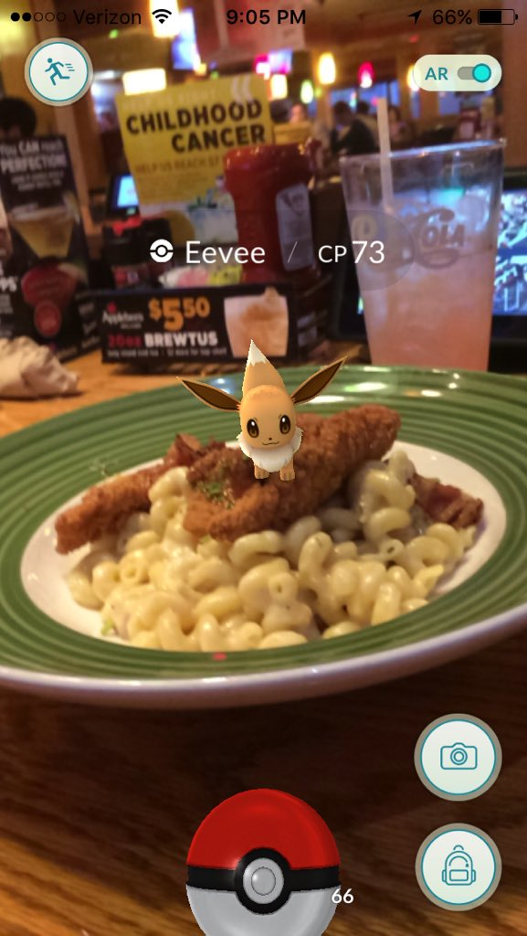
Многие бренды используют этот маркетинговый ход, например, Domino’s Pizza и Gesa Credit Union в штате Вашингтон.
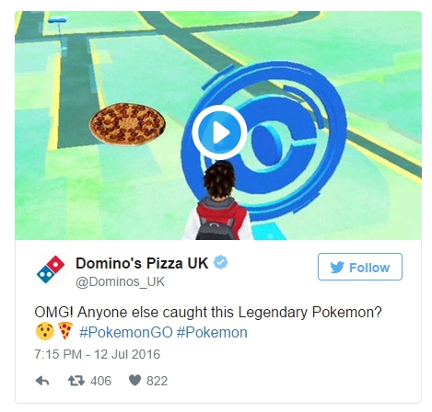
О боже, кому-то еще удавалось поймать этого легендарного покемона?
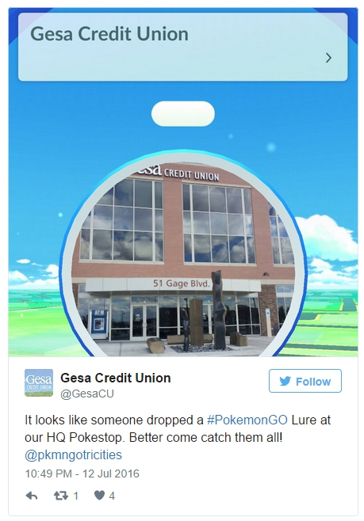
Кажется, кто-то поставил ловушку на нашей площадке Poké Stop! Приходи и слови всех монтсров!
Различные акции устраивает и множество российских компаний, хотя игра пока официально недоступна в нашей стране (что, впрочем, не мешает любителям покемонов устанавливать ее, меняя настройки смартфона).
Трей Дитто (Trey Ditto), генеральный директор компании пиар-технологий Ditto, отмечает, что даже если размещение приманки не приводит к значительному увеличению продаж, то, по крайней мере, ведет к повышению узнаваемости бренда и привлечению новых клиентов, которые ранее не посещали заведение.
Конечно, феномен Pokemon Go может кануть в лету так же быстро, как набрал популярность. Но одно можно сказать с уверенностью: на это явление дополненной реальности маркетологам стоит обратить внимание. Трей Дитто отмечает, что тренд дополненной реальности показал, как она может мобилизовать клиентов. Отныне AR — это не просто мифические технологии будущего, которые станут когда-то доступны всем, уже сегодня это часть многих маркетинговых кампаний.
Данное явление доказало специалистам разных стран, насколько важно иметь команду, которая сможет оперативно и профессионально воспользоваться преимуществами вирусной тенденции. Так что не удивляйтесь, если следующий посетитель вашего офиса в поисках монстров будет оценивать обстановку через экран смартфона.

Pokémon Go: дополненная реальность и будущее локального маркетинга
Представьте — вы гуляете по городу и случайно замечаете такую картину: солидный мужчина средних лет фотографирует на свой смартфон мусорный контейнер. По крайней мере, так это будет выглядеть со стороны для всех, кто еще каким-то чудесным образом не слышал о новомодной игре Pokémon Go.
С помощью GPS и камеры на вашем телефоне эта freemium-игра превращает реальный мир в мир дополненной реальности (augmented reality), кишащий дикими покемонами. Все, что нужно для начала игры — это смартфон и удобная пара обуви, поскольку вам придется пройти не один десяток километров, чтобы найти и поймать всех этих цифровых существ. А ловить их вы будете с помощью специального виртуального инструмента — покебола (Poké Ball).
Игра включает в себя различные локации: так называемые покестопы (PokéStops — места, где пользователи могут запастись необходимыми в ходе игры предметами) и гимы (Gyms — места, где игроки тренируют пойманных покемонов и сражаются против других пользователей). Эти виртуальные места, а также точки поимки покемонов, совмещены с реальными местами в вашем городе. Это может быть все что угодно: граффити на стене, большое дерево в парке или территория местного McDonald’s.
С ростом популярности Pokémon Go и дополненной реальности компании жаждут получить возможность использовать это приложение в своих рекламных целях.
Конечно, технология дополненной реальности находится еще на ранней стадии своего развития, но что уже можно ожидать в ближайшем будущем — вы узнаете ниже.
Доступ к данным
Вплоть до этого момента убедить людей поделиться своими данными с вами было почти так же «легко», как и получить от них плату за продукт, которым можно пользоваться бесплатно. Но с появлением Pokémon Go геймификация чудесным образом распахнула двери к данным клиентов таким образом, что брендам больше не нужно умолять о них: сегодня немало юзеров согласились бы на любые условия, лишь бы только поймать всех покемонов.
Фирменные покестопы и гимы
Самой очевидной маркетинговой возможностью для брендов станет приобретение гимов и покестопов. Так что если вы уже играете в Pokémon Go, не удивляйтесь, если вскоре начнете видеть такие места как гим McDonald’s и покестоп 7-Eleven. Фирменные места в игре могут стать ключом к привлечению голодных клиентов в ваш ресторан или водителей на ваш АЗС, к примеру.
По словам Niantic, брендированный контент (branded content) также находится в процессе разработки. Для получения уникального внутриигрового контента пользователям нужно будет посещать определенные места, и всегда есть вероятность, что пока они находятся там, они захотят совершить покупку.
Приманки
Pokémon Go имеет функцию, позволяющую пользователям устанавливать модуль приманок (lure module) для поимки покемонов на определенный покестоп. И вполне логично, что в результате этого в такое место набегает много игроков.
Пока приобрести одну из таких приманок и установить ее у своего входа стоит не так уж дорого. Но логично предположить, что вскоре цена на них начнет расти, по крайней мере для компаний.
Кроме того, здесь есть одна потенциальная проблема. Если компании начнут скупать покестопы и расставлять приманки около себя, это фактически сведет на нет ценность покестопа, поскольку потребителям не нужно будет сосредотачиваться в определенном месте, чтобы заполучить своего покемона. Конечно же, разработчики приложения не позволят этому произойти.
В связи с этим может появиться нечто совершенно новое: торги по приманкам для каждой конкретной геозоны, но что еще более важно — на определенный срок.
Предположим, ресторан хочет привлекать к себе голодных пользователей Pokémon Go в обеденное время, поэтому рассчитывает приобрести приманку на промежуток с 12:00 до 12:30. К сожалению, ресторану, расположенному напротив вас, пришла та же самая мысль. При использовании PPC эти рестораны соревновались бы друг с другом за размещение рекламы в определенном месте, но по сути они называют свою цену на рекламу в схожих поисковых категориях.
С приманками же все обстоит иначе. Чтобы приманки работали, их количество на определенной территории должно быть ограничено. Таким образом, конкуренция будет не только между этими двумя ресторанами, но между всеми компаниями различных типов на этой территории, желающих заполучить приманку на данный период времени.
Виртуальные билборды
В настоящее время трудно представить себе мир, в котором дополненная реальность выходит за пределы видеоигр. Но как только она станет повсеместным явлением, появится возможность для существования виртуальных билбордов.
Допустим, вы владелец ресторана и мечтаете переманить клиентов вашего самого большого конкурента, расположенного прямо напротив вас. С этой целью вы размещаете огромный чизбургер у самого входа вашего конкурента — в дополненной реальности, конечно же, — вместе с купоном на 20% скидку в ваш ресторан. Теперь, когда клиент с приложением дополненной реальности подойдет к ресторану конкурента, его телефон просигнализирует ему о вашем выгодном предложении, и человек с большой долей вероятности сделает выбор в вашу пользу.
Вопрос, с которым предстоит разобраться в будущем, — кто будет иметь право собственности на виртуальное пространство, совпадающее с физическим миром.
Точность геолокации
Чтобы подготовиться к грядущему миру дополненной реальности, компаниям, в первую очередь, стоит убедиться в верности своей геолокации. Речь идет не только об адресе, но о точных географических координатах.
Разница между расположением приманки внутри вашего магазина или на парковке может быть всего несколько метров, но поскольку клиенты приходят в определенное место с целью игры, а не совершения покупки в вашем магазине, эта разница в вашем случае может обернуться для вас потерей клиента. Поэтому крайне важно устранить как можно больше барьеров на пути к продаже.
Вернуться в каталог сборников по менеджменту
Вернуться в электронную библиотеку по экономике, праву и экологии
НАПИСАНИЕ на ЗАКАЗ: дипломы и диссертации, курсовые и рефераты. Переводы с языков, он-лайн-консультации. Все отрасли знаний

КНИЖНЫЙ МАГАЗИН

ТОВАРЫ для ХУДОЖНИКОВ и ДИЗАЙНЕРОВ

АУДИОЛЕКЦИИ

IT-специалисты: ПОВЫШЕНИЕ КВАЛИФИКАЦИИ

ФИТНЕС на ДОМУ | 